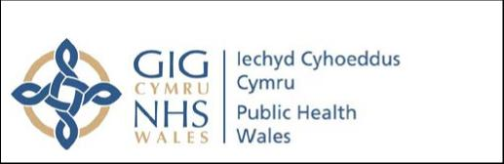
Rhif Cyfeirnod: PHW54
Rhif y Fersiwn: 2
Dyddiad yr adolygiad nesaf:
Mawrth 2019

Polisi Atal Straen
a Rheoli Llesiant Meddyliol
Datganiad Polisi
Fel sefydliad, mae gennym ddyletswydd gofal dros ein staff: yn unol â’n gwerthoedd, ein nod yw bod yr holl staff yn cael eu trin ag urddas, ymddiriedaeth a pharch, ac yn garedig a thosturiol. Rydym wedi ymrwymo i ddatblygu ein sefydliad, ac rydym yn canolbwyntio ar greu amgylchedd gwaith cadarnhaol, hyblyg a chynaliadwy. Ein huchelgais yw ein bod yn sefydliad sy’n esiampl i eraill mewn perthynas â llesiant, lle y cefnogir staff i sicrhau bod eu profiad o waith yn eu galluogi i fod yn iachach, yn hapusach yn eu gwaith, ac yn gallu gwneud eu gwaith hyd eithaf eu gallu.
Mae’n ofyniad cyfreithiol i sefydliadau reoli’r gweithle er mwyn ceisio atal damweiniau a salwch cyn iddynt ddigwydd. Mae’r un egwyddorion yn berthnasol i reoli ffactorau y mae ganddynt botensial i achosi straen yn gysylltiedig â gwaith.
Mae iechyd a llesiant ein staff yn bwysig i ni, a’n bwriad yw creu amgylchedd gwaith diogel, gyda phrosesau ac arferion sy’n diogelu iechyd a llesiant staff a, lle y bo’n bosibl, yn eu gwella. Rydym yn cydnabod bod iechyd meddwl yr un mor bwysig ag iechyd corfforol, a bod anawsterau iechyd meddwl neu gyflyrau’n gysylltiedig â straen, p’un a yw’r problemau’n ymwneud â’r gweithle neu’r cartref, yn effeithio nid yn unig ar unigolion ond ar ffrindiau, teuluoedd, gofalwyr a’r gweithle cyfan, a’u bod yn gallu digwydd ac ail-ddigwydd unrhyw bryd.
Ymrwymiad Polisi
- Creu gweithle a diwylliant cefnogol i bawb yn y sefydliad, gyda ffocws sylfaenol ar hybu llesiant meddyliol cadarnhaol a dileu gwahaniaethu a stigma.
- Rheolwyr sy’n gallu trafod materion anodd gyda staff mewn ffordd sensitif, gan ymateb yn briodol os yw unigolion yn peri gofid iddynt, a/neu pan ddaw salwch i’r amlwg.

- Staff sy’n cael anawsterau iechyd meddwl yn gallu eu trafod mewn amgylchedd diogel a chyfrinachol, ac yn cael cefnogaeth addas ac addasiadau i’w hamgylchedd gwaith, sy’n eu galluogi i weithio’n effeithlon a chyflawni eu blaenoriaethau gwaith.
- Darparu amgylchedd gwaith sy’n hybu iechyd a llesiant meddyliol cleientiaid ac ymwelwyr.
Gweithdrefnau Ategol a Dogfennau Rheolaeth Ysgrifenedig
Y dogfennau perthnasol eraill yw:
- Polisi Absenoldeb Salwch;
- Polisi Fy Nghyfraniad;
- Polisi Iechyd a Diogelwch;
- Polisi a Phecyn Cymorth Trefniadau Gweithio Hyblyg;
- Polisi Urddas yn y Gweithle
- Polisi Absenoldeb Mamolaeth, Mabwysiadu, Cymorth Mamolaeth/Tadolaeth, Absenoldeb Rhiant a Rennir ac IVF
Cwmpas
Mae’r polisi hwn yn berthnasol i holl staff Iechyd Cyhoeddus Cymru.
Asesiad o’r Effaith ar Gydraddoldeb ac Iechyd | Cynnwys dolen i’r Offeryn Sgrinio Integredig a gwblhawyd.
Cymeradwywyd gan | Y Pwyllgor Datblygu Sefydliadol a Phobl
Dyddiad cymeradwyo | 31 Mawrth 2017
Dyddiad Adolygu | Mawrth 2019
Dyddiad Cyhoeddi: | 4 Mai 2018
Y grŵp sydd â’r awdurdod i gymeradwyo’r gweithdrefnau ategol | Y Pwyllgor Datblygu Sefydliadol a Phobl
Cyfarwyddwr Gweithredol /  Cyfarwyddwr Atebol | Phil Bushby, Cyfarwyddwr Datblygu Sefydliadol a Phobl
Awdur | Jane Rees, Rheolwr Iechyd a Llesiant Staff

Dyddiad: 26 Mawrth 2018
Fersiwn: 2
Tudalen: 2 o 18

Ymwadiad

Os yw dyddiad adolygu’r ddogfen hon wedi mynd heibio sicrhewch eich bod yn defnyddio’r fersiwn ddiweddaraf drwy gysylltu ag awdur y ddogfen neu drwy’r adran Llywodraethu Corfforaethol.
Crynodeb o’r adolygiadau/diwygiadau
Rhif y Fersiwn | Dyddiad Adolygu | Dyddiad cymeradwyo | Dyddiad cyhoeddi | Crynodeb o’r Diwygiadau
1 |  | 31 Mawrth  2017 | 6 Ebrill  2017 | Y fersiwn gyntaf
2 |  |  |  | Adlewyrchir y newid o ran y darparwr gwasanaeth cwnsela drwy’r polisi cyfan:  - 10 – newid brawddeg a hyperddolen  - 13 – siart llif a hyperddolen  - 14 – siart llif a hyperddolen  - T17 – ychwanegu Care first fel pwynt cyswllt

Dyddiad: 26 Mawrth 2018
Fersiwn: 2
Tudalen: 3 o 18

Cynnwys
1 CYFLWYNIAD A CHEFNDIR 5
2 DIFFINIADAU .
3 ROLAU A CHYFRIFOLDEBAU 6
3.1 Sefydliadol
3.1.1 Deddf Iechyd a Diogelwch yn y Gwaith 1974 6
3.1.2 Rheoliadau Rheoli Iechyd a Diogelwch yn y Gwaith 1999.... 6
3.1.3 Deddf Cydraddoldeb 2010 7
3.1.4 Safonau Rheoli Straen sy’n Gysylltiedig â Gwaith, Yr Awdurdod Gweithredol Iechyd a Diogelwch 7
3.1.5 Polisi Absenoldeb Mamolaeth, Mabwysiadu, Cymorth Mamolaeth/Tadolaeth, Absenoldeb Rhiant a Rennir ac IVF 7
3.2 Rheolwr 7
3.3 Staff 8
3.4 Pobl a Datblygu Sefydliadol 9
3.5 Iechyd Galwedigaethol 9
3.6 Polisïau, Canllawiau a Phrotocolau Cyd-ddibynnol 10
4 GWEITHDREFN 11
4.1 Hunanatgyfeirio 11
4.2 Atgyfeirio gan Reolwyr 11
5 CYNLLUN GWEITHREDU 11
6 CYDRADDOLDEB A’R GYMRAEG 11
7 ARCHWILIO 11
8 DOSBARTHU 11
9 ADOLYGU 12
10 ATODIADAU 13
10.1 Atodiad 1 – Hunanatgyfeirio 13
10.2 Atodiad 2 – Atgyfeiro gan Reolwyr 14
10.3 Atodiad 3 – Safonau Rheoli’r Awdurdod Gweithredol Iechyd a Diogelwch 15
10.4 Atodiad 4 – Cyfeirio at asiantaethau priodol 17

Dyddiad: 26 Mawrth 2018
Fersiwn: 2
Tudalen: 4 o 18

1 Cyflwyniad a Chefndir
Mae straen a gorbryder ymhlith y rhesymau mwyaf cyffredin dros absenoldeb o’r gwaith yn y DU, gyda’r Sefydliad Siartredig Personél a Datblygu yn cofnodi mai’r rhain yw’r achosion mwyaf cyffredin dros absenoldeb hirdymor yn sefydliadau’r sector cyhoeddus.
Mae’n ofyniad cyfreithiol i sefydliadau reoli’r gweithle er mwyn ceisio atal damweiniau a salwch cyn iddynt ddigwydd. Mae’r un egwyddorion yn berthnasol i reoli’r ffactorau sy’n gallu achosi straen yn gysylltiedig â gwaith. Yn ogystal â’r dyletswyddau cyfreithiol i roi mesurau ataliol ar waith, mae gennym ddyletswydd i amddiffyn unigolion rhag niwed a achosir gan straen sy’n gysylltiedig â gwaith.
Mae’r Awdurdod Gweithredol Iechyd a Diogelwch yn diffinio straen fel “yr adwaith niweidiol sydd gan bobl i ormod o bwysau neu ofynion eraill a roddir arnynt”. Gwneir gwahaniaeth pwysig rhwng pwysau, sy’n gallu bod yn gyflwr cadarnhaol o’i reoli’n gywir, a straen, sy’n niweidiol i iechyd. Fel sefydliad, mae’n bwysig ein bod yn deall pa bwysau sydd ar ein staff a sicrhau nad yw hyn yn arwain at straen.
Mae’r term ‘iechyd meddwl’ yn cwmpasu sbectrwm eang. Gall salwch meddwl effeithio ar bobl ar unrhyw adeg o’u bywydau ac mewn gwahanol ffyrdd, gan gynnwys gorbryder, iselder, sgitsoffrenia, hunan-niweidio a dementia, a chânt eu sbarduno gan lawer o ffactorau. Mae straen, digwyddiadau bywyd, profiadau o’r gorffennol a geneteg i gyd yn chwarae eu rhan mewn perthynas â dylanwadu ar ein hiechyd meddyliol, ynghyd â llawer o ffactorau allanol eraill, a chydnabyddir nad yw’r rhain yn gysylltiedig â gwaith bob tro. Gellir cael rhagor o wybodaeth am yr amrywiaeth o gyflyrau iechyd meddwl sy’n bodoli yma.
Rydym hefyd yn ymwybodol bod diwylliant ac amodau gwaith yn gallu cael effaith ar iechyd corfforol yn ogystal â llesiant meddyliol. Mae anhwylderau cyhyrysgerbydol yn cael eu cofnodi’n aml ymysg pobl sy’n gweithio mewn swyddfeydd ond maent yn gallu codi oherwydd bod unigolion ar bigau’r drain neu o dan straen ac yn mabwysiadu osgo annaturiol, neu ddim yn cael egwyl yn ddigon aml o fod yn eistedd i lawr.
Mae problemau iechyd meddwl yn gallu digwydd i unrhyw un ac, ar gyfartaledd, bydd un o bob pedwar o bobl yn cael anhawster iechyd meddwl ar ryw adeg yn ystod eu bywydau. Mae’r rhan fwyaf o bobl sydd wedi profi problemau iechyd meddwl yn gwella neu’n dysgu byw gyda nhw, yn enwedig os ceir gefnogaeth yn gynnar a chydnabyddir bod ymagwedd ragweithiol gan staff, rheolwyr a chydweithwyr yn cael effaith arwyddocaol ar reoli straen. Mae’r gweithle ei hun hefyd yn gallu cynnig cymorth pwysig i oresgyn

Dyddiad: 26 Mawrth 2018
Fersiwn: 2
Tudalen: 5 o 18

problemau pan fydd gweithdrefnau hyblyg digonol ar waith, fel ein Polisi a Phecyn Cymorth Trefniadau Gweithio Hyblyg.
Darperir cefnogaeth pan fydd ei hangen, beth bynnag yw ffynhonnell y problemau a/neu bryder, ac ni wahaniaethir ar sail gwraidd y broblem, p’un a yw hynny yn y cartref neu’r gweithle.
2 Rolau a chyfrifoldebau
2.1 Iechyd Cyhoeddus Cymru
Fel sefydliad, ein huchelgais yw bod yn sefydliad sy’n esiampl i eraill emwn perthynas â llesiant, lle y cefnogir staff i sicrhau bod eu profiad o waith yn eu galluogi i fod yn iachach, yn hapusach yn eu gwaith, ac yn gallu gwneud eu gwaith hyd eithaf eu gallu. Byddwn yn meithrin diwylliant sy’n canolbwyntio ar amgylchedd gwaith cadarnhaol, hyblyg a chynaliadwy. Ein camau gweithredu allweddol fydd:
- Dim goddefgarwch tuag at wahaniaethu.
- Dim goddefgarwch tuag at fwlio ac aflonyddu.
- Y defnydd cyffredinol a systematig o Asesiad o’r Effaith ar Iechyd, Asesiad o’r Effaith ar Gydraddoldeb, a dulliau asesu risg.
- Dyrannu adnoddau digonol, er enghraifft, amser ac ymrwymiad, i gefnogi ac amddiffyn llesiant staff a hyrwyddo llesiant meddyliol cadarnhaol.
Mae sawl darn o ddeddfwriaeth sy’n tanlinellu’r anghenion sefydliadol yn hyn o beth:
2.1.1 Deddf Iechyd a Diogelwch yn y Gwaith 1974
Disgwylir i gyflogwyr sicrhau iechyd, diogelwch a llesiant eu cyflogeion.
2.1.2 Rheoliadau Rheoli Iechyd a Diogelwch yn y Gwaith 1999
Disgwylir i gyflogwyr asesu risgiau salwch (gan gynnwys cyflyrau’n gysylltiedig â straen) a achosir gan weithgareddau’n gysylltiedig â gwaith, ac i sicrhau bod peryglon yn cael eu dileu neu roi mesurau rheoli priodol ar waith i leihau’r risg gymaint ag sy’n ymarferol rhesymol.

Dyddiad: 26 Mawrth 2018
Fersiwn: 2
Tudalen: 6 o 18

2.1.3 Deddf Cydraddoldeb 2010
Mae straen yn gallu bod yn symptom o gyflwr sylfaenol y gellid ei ystyried yn anabledd. O dan y Ddeddf Cydraddoldeb disgwylir i gyflogwyr, mewn sefyllfa o’r fath, wneud addasiadau rhesymol i’r gweithle, er enghraifft ysgafnhau llwyth aelod o staff pan fydd dan straen.
2.1.4 Safonau Rheoli Straen sy’n Gysyltiedig â Gwaith, Yr Awdurdod Gweithredol Iechyd a Diogelwch
Mae’r Safonau Rheoli’n diffinio nodweddion, neu ddiwylliant, sefydliad lle mae’r risgiau o straen yn gysylltiedig â gwaith yn cael eu rheoli’n effeithiol.
Mae’r Safonau Rheoli’n cwmpasu chwe maes gwaith allweddol sydd, os na chânt eu rheoli’n gywir, yn gysylltiedig ag iechyd a llesiant gwael, cynhyrchiant is a chynnydd mewn absenoldeb oherwydd salwch. Mewn geiriau eraill, mae’r chwe Safon Rheoli yn cwmpasu’r prif ffynonellau straen sy’n gysylltiedig â gwaith.
Er mwyn cefnogi’r safonau, mae modd i’r unigolyn lenwi’r Ffurflen Atgyfeirio Straen sy’n Gysylltiedig â Gwaith os yw’n dewis gwneud hynny, gyda chymorth oddi wrth ei reolwr (Mae Atodiadau 1 a 2 yn darparu rhagor o wybodaeth am sut y gellir defnyddio’r ffurflen hon).
2.1.5 Polisi Absenoldeb Mamolaeth, Mabwysiadu, Cymorth Mamolaeth/Tadolaeth, Absenoldeb Rhiant a Rennir ac IVF
Diben y polisi yw cynghori staff am eu hawliau mewn perthynas â chymorth absenoldeb mamolaeth, mabwysiadu a thadolaeth/mamolaeth, a hefyd parthed triniaeth IVF. Dylid ei ddarllen mewn cysylltiad â’r ddogfen sy’n dwyn y teitl “Gweithdrefnau Tâl ac Absenoldeb – Absenoldeb Mamolaeth, Mabwysiadu, Tadolaeth, Absenoldeb Rhiant a Rennir a Thriniaeth Ffrwythloni In Vitro (IVF)” sy’n darparu manylion pellach am hawliau a chyfrifoldebau o fewn y meysydd hyn.
2.2 Rheolwyr
Mae gan reolwyr rôl allweddol i’w chwarae o ran dangos a hybu pwysigrwydd iechyd a llesiant i’r tîm y maent yn ei arwain. Mae’n rhaid iddynt fabwysiadu ymagwedd ragweithiol er mwyn nodi unrhyw broblemau’n gynnar, a gellir cefnogi’r staff drwy ymyriadau cynnar. Dylent allu siarad â staff am faterion cymhleth gyda sensitifrwydd, ac ymateb yn briodol pan fydd ganddynt bryderon am unigolion, a/neu pan ddaw salwch i’r amlwg. Yn anad dim, dylai rheolwyr arddangos ymagwedd ragweithiol, sy’n cael ei diffinio gan ymatebolrwydd eu camau gweithredu. Mae’r camau gweithredu allweddol i reolwyr yn cynnwys:
- Dim goddefgarwch tuag at wahaniaethu, bwlio neu aflonyddu.

Dyddiad: 26 Mawrth 2018
Fersiwn: 2
Tudalen: 7 o 18

- Dyletswydd gofal tuag at ei hun ac eraill.
- Mabwysiadu amgylchedd diogel a chefnogol.
- Mynychu hyfforddiant rheoli straen a gwneud defnydd o adnoddau’r sefydliad.
- Cyfathrebu ac ymgysylltu â staff fel eu bod yn ymwybodol o’r adnoddau a’r gwasanaethau cymorth sydd ar gael.
- Trefnu cyfarfod â staff yn rheolaidd, gan gynnwys cyfarfodydd un i un parhaus a’r fframwaith rheoli perfformiad Fy Nghyfraniad.
- Nodi a diwallu anghenion hyfforddi a datblygu, gan sicrhau bod staff yn derbyn amcanion clir a realistig a rheoli perfformiad yn effeithlon a theg.
- Ymgysylltu â staff i’w cefnogi yn y broses asesu risg a gweithio i ddileu, lleihau neu gwtogi’r risgiau o straen yn gysylltiedig â gwaith.
- Ymgysylltu’n rhyngweithiol â staff sy’n dangos arwyddion o straen a chymryd camau i’w cefnogi ac i wneud addasiadau rhesymol pan fo angen.
- Monitro llwyth gwaith ac oriau gwaith staff a mabwysiadu agwedd hyblyg, pryd bynnag y bo’n bosibl, tuag at yr amserlenni gwaith er mwyn osgoi gwrthdaro rhwng bywyd gwaith a bywyd personol.
- Cydnabod y ffaith bod straen yn gallu gwaethygu a/neu arwain at anhwylderau cyhyrysgerbydol.
2.3 Staff
Mae gan staff ddyletswydd i nodi beth allai achosi straen i’w hunain a’u cydweithwyr cyn y daw’n broblem, ac i drafod hyn gyda’i rheolwr. Os nad yw’r rheolwyr yn ymwybodol bod problem, mae’n anodd cymryd camau gweithredu er mwyn canfod y gefnogaeth fwyaf addas. Fel diffiniwyd yn nyletswyddau’r rheolwr, dylai’r staff hefyd fabwysiadu ymagwedd ryngweithiol tuag at godi materion, bod y rheini’n broblemau eu hunain neu’n broblemau cydweithwyr.
Drwy eu gweithredoedd, dylai staff arddangos:
- Dim goddefgarwch tuag at wahaniaethu, bwlio neu aflonyddu.

Dyddiad: 26 Mawrth 2018
Fersiwn: 2
Tudalen: 7 o 18

- Dyletswydd gofal drostynt eu hunain ac eraill.
- Trefnu cyfarfod â’r rheolwr yn rheolaidd, gan gynnwys cyfarfodydd un i un parhaus a’r fframwaith rheoli perfformiad Fy Nghyfraniad.
- Derbyn y cyfleoedd hyfforddi ac annog eraill i wneud yr un fath.
- Ymwybyddiaeth o’u llesiant eu hunain a pharodrwydd i geisio cyngor a chefnogaeth pan fo angen.

Dyddiad: 26 Mawrth 2018
Fersiwn: 2
Tudalen: 8 o 18

- Bod yn gefnogol tuag at gydweithwyr os ydynt yn cael anawsterau.
- Derbyn ffynonellau o gymorth a chefnogaeth.
- Cydnabod y ffaith bod straen yn gallu gwaethygu a/neu arwain at anhwylderau cyhyrysgerbydol.

2.4 Cyfarwyddiaeth Datblygu Sefydliadol a Phobl
Mae gan y gyfarwyddiaeth rôl allweddol o ran darparu cymorth hyfforddi i reolwyr, i sicrhau eu bod yn gallu cefnogi’r staff yn effeithlon ac yn rhagweithiol. Maent hefyd yn ffynhonnell gymorth gychwynnol i staff, gan gynnwys cyfeirio at ffynonellau cyngor, a darparu cyngor cyfrinachol. Gweithgareddau allweddol y gyfarwyddiaeth yw:
- Darparu cymorth cyfrinachol a hyfforddiant i’r rheolwr pan fo mater cymhleth wedi’i nodi.
- Cynghori staff a’u cyfeirio at ffynonellau cymorth.
- Rôl arweiniol yn archwilio ac adolygu polisïau.
2.5 Iechyd Galwedigaethol
Mae Iechyd Galwedigaethol yn darparu cymorth i reolwyr a staff ar reoli ystod o gyflyrau, yn amrywio o’u cyfeirio at ffynonellau gwybodaeth perthnasol, i ddarparu gofal unigoledig.
- Rôl allweddol i helpu i adnabod cyflyrau’n gynnar, cael triniaeth gynnar ac atgyfeirio.
- Darparu apwyntiadau amserol, yn dilyn hunanatgyfeirio neu atgyfeirio gan reolwyr, gan gynnwys argymhellion ar gyfer addasiadau rhesymol a threfniadau dychwelyd i’r gwaith yn raddol.

Dyddiad: 26 Mawrth 2018
Fersiwn: 2
Tudalen: 9 o 18

- Ffynhonnell gwybodaeth hybu iechyd a chymorth ar gyfer hunanatgyfeirio neu atgyfeirio gan reolwyr
- Rôl arbenigol o ran darparu cyngor rhyngweithiol i gefnogi staff i barhau i weithio lle y bo hynny’n bosibl, a hwyluso dychwelyd yn amserol ar ôl cyfnod o absenoldeb.
2.6 Rhaglen Cymorth i Weithwyr
Mae’r holl staff yn gallu cael mynediad at Raglen Cymorth i Weithwyr (EAP) Care first sydd ar gael 24 awr y dydd, 7 diwrnod yr wythnos, sy’n hygyrch dros y ffôn neu ar-lein. Mae’r gwasanaeth yn cynnwys cymorth cwnsela dros y ffôn, a mynediad at wasanaeth cwnsela ar-lein ac wyneb yn wyneb.
2.7 Polisïau, Canllawiau a Phrotocolau Cyd-ddibynnol
Mae nifer o bolisïau, canllawiau a phrotocolau cyd-ddibynnol y dylid eu defnyddio i gefnogi atal straen a hybu llesiant meddyliol.
Polisi Absenoldeb Salwch
Bod yn rhagweithiol, cyson a mabwysiadu ymagwedd deg tuag at reoli absenoldeb salwch. Gwneud defnydd o holl wasanaethau Iechyd Cyhoeddus Cymru, gan gynnwys Iechyd Galwedigaethol i gefnogi staff i wella’n amserol, ac i sicrhau bod yr holl bartïon yn cydweithio i hwyluso dychwelyd i’r gwaith cyn gynted â phosibl yn dilyn cyfnod o salwch.
Polisi Fy Nghyfraniad
Fy Nghyfraniad yw ein proses rheoli perfformiad i’ch helpu i weld sut mae eich rôl yn cyd-fynd â’r sefydliad a sut mae eich gwaith yn cael effaith wirioneddol ar lwyddiant Iechyd Cyhoeddus Cymru. Sgyrsiau cyson ac adborth adeiladol sydd wrth wraidd y broses ac mae ffurflen i’ch cynorthwyo chi a’ch rheolwr i drefnu eich trafodaethau yn ogystal â chofnodi eich cyflawniadau a’ch cynllun gweithredu.
Polisi Iechyd a Diogelwch
Nod y polisi yw manylu ar sut y mae Iechyd Cyhoeddus Cymru yn cyflawni ei ddyletswyddau iechyd a diogelwch statudol er mwyn darparu amgylchedd diogel i ddefnyddwyr gwasanaethau, ymwelwyr, contractwyr, staff ac eraill sydd efallai’n cael eu heffeithio gan waith y sefydliad.
Polisi Gweithio Hyblyg a phecyn cymorth
Mae’r polisi hwn yn egluro ymrwymiad Iechyd Cyhoeddus Cymru i greu gweithlu mwy hyblyg i alluogi recriwtio a chadw staff ac i

Dyddiad: 26 Mawrth 2018
Fersiwn: 2
Tudalen: 10 o 18

hwyluso cydbwysedd iach rhwng bywyd a gwaith sy’n hanfodol i iechyd a llesiant ein gweithlu.
Polisi Urddas yn y Gweithle
Mae’r polisi hwn yn egluro ymrwymiad Iechyd Cyhoeddus Cymru i ddarparu amgylchedd gwaith sy’n rhydd o aflonyddu a bwlio ac i sicrhau bod yr holl staff yn cael eu trin gydag urddas a pharch ac yn trin eraill yn yr un modd.
3 Gweithdrefn
3.1 Hunanatgyfeirio
Mae gwybodaeth am sut i gael cymorth yn Atodiad 1.
3.2 Atgyfeirio gan Reolwyr
Mae gwybodaeth am sut i atgyfeirio cyflogeion i gael cymorth yn Atodiad 2.
4 Cynllun Gweithredu
Gweithredir y polisi hwn ar draws y sefydliad ac mae ar gael i’r holl staff. Mae’r dulliau yn cynnwys:
- Lansio stori newyddion ar y fewnrwyd
- Defnyddio fforymau’r cyfryngau cymdeithasol i roi cyhoeddusrwydd iddo
- Darparu gwybodaeth friffio rheolwyr
- Croesgyfeirio at y polisïau perthnasol
- Ei gynnwys yn y wybodaeth gynefino a roddir i staff
- Ei gynnwys yn y Rhaglen Datblygu Arweinyddiaeth a Rheolaeth hyfforddiant perthnasol arall
5 Cydraddoldeb a’r Gymraeg
Mae’r polisi hwn ar gael yn y Gymraeg.
6 Archwilio
Caiff gweithredu’r polisi ei fonitro’n rheolaidd, gyda mewnbwn gan y tîm Datblygu Sefydliadol a Phobl, gan gynnwys dadansoddiad o’r cyfraddau absenoldeb perthnasol a’r data rheoli cysylltiadau cyflogeion cysylltiedig. Darperir trosolwg hefyd gan Grŵp Llywio Iechyd a Llesiant Staff, y Tîm Prosiect, a’r Pwyllgor Datblygu Sefydliadol a Phobl.

Dyddiad: 26 March 2018
Fersiwn: 2
Tudalen: 11 o 18

7 Dosbarthu
Gwneir yr holl staff yn ymwybodol o’r polisi hwn pan fyddant yn dechrau gweithio i Iechyd Cyhoeddus Cymru. Mae ar gael ar dudalen Mewnrwyd Polisïau Iechyd Cyhoeddus Cymru, rhoddir cyhoeddusrwydd iddo ar fewnrwyd y staff, a’i anfon at bob arweinydd Cyfarwyddiaeth i’w ddosbarthu.
8 Adolygu
Adolygir y polisi hwn ymhen blwyddyn drwy ymgynghori â staff, rheolwyr a chynrychiolwyr undebau llafur, gyda’r nod o’i adolygu yn erbyn nodau ac amcanion.

Date: 26 March 2018
Version: 2
Page: 12 of 18

9 Atodiadau
9.1 Atodiad 1 - Hunanatgyfeirio
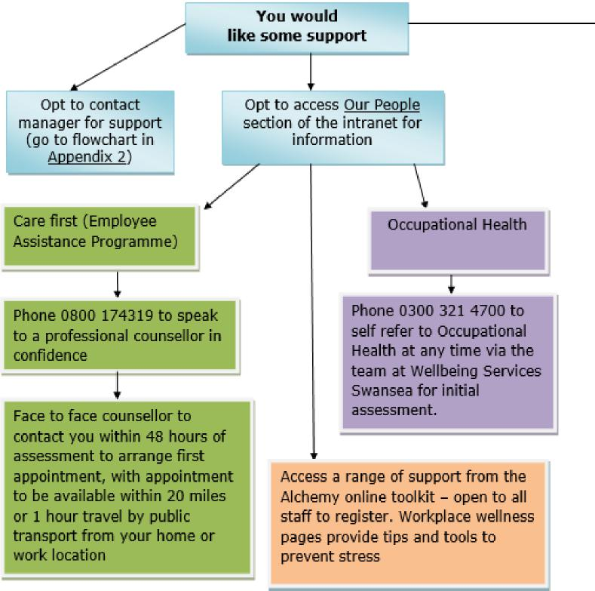
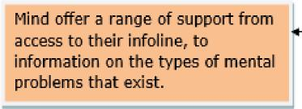
Hyperddolenni a chysylltiadau perthnasol:
Care first: Ffoniwch 0800 174319 i siarad â chynghorydd proffesiynol yn gyfrinachol
People Alchemy: Ewch i http://www.peoplealchemy.co.uk/phw i gofrestru
Mind: Mae Mind yn cynnig ystod o gefnogaeth, o fynediad at y llinell wybodaeth, i wybodaeth am y mathau o broblemau iechyd meddwl sy’n bodoli.
Ffurflen Asesu Risg Straen yn gysylltiedig â Gwaith

Dyddiad: 26 Mawrth 2018
Fersiwn: 2
Tudalen: 13 o 18

9.2 Atodiad 2 – Atgyfeirio gan Reolwyr
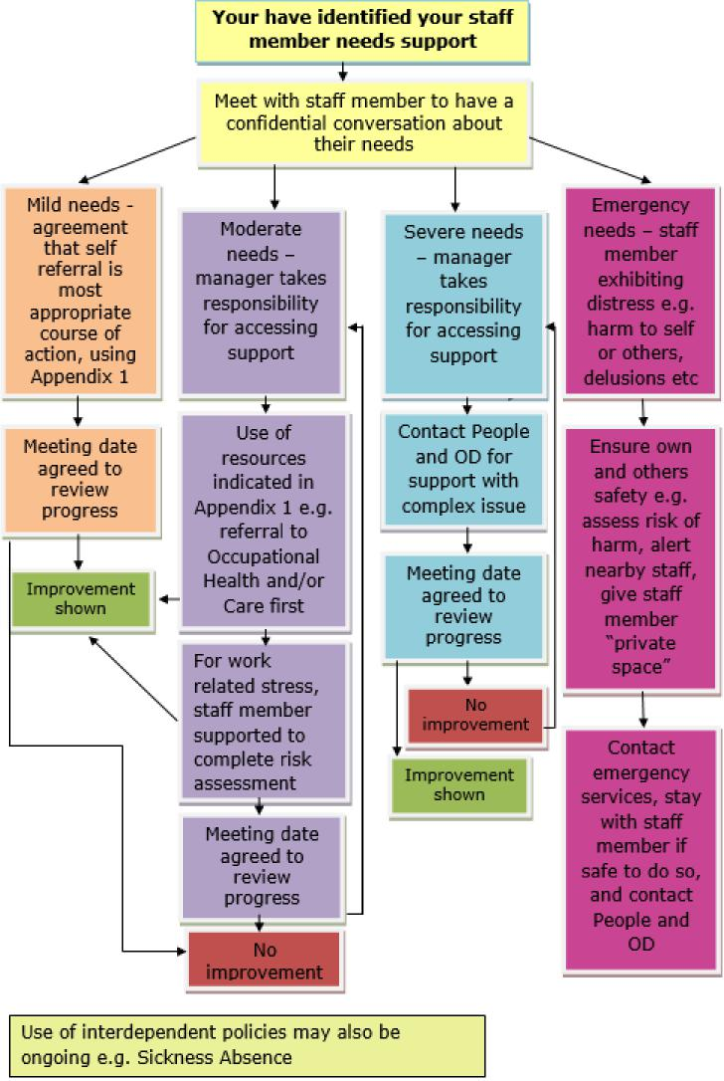
Hyperddolenni a chysylltiadau perthnasol:
Care first: Ffoniwch 0800 174319 i siarad â chynghorydd proffesiynol yn gyfrinachol
People Alchemy: Ewch i http://www.peoplealchemy.co.uk/phw i gofrestru
Mind: Mae Mind yn cynnig ystod o gefnogaeth, o fynediad at y llinell wybodaeth, i wybodaeth am y mathau o broblemau iechyd meddwl sy’n bodoli.
Ffurflen Asesu Risg Straen yn gysylltiedig â Gwaith

Dyddiad: 26 Mawrth 2018
Fersiwn: 2
Tudalen: 14 o 18

9.3 Atodiad 3 – Safonau Rheoli’r Awdurdod Gweithredol Iechyd a Diogelwch

Beth yw’r Safonau Rheoli ar gyfer straen yn gysylltiedig â gwaith?
Mae’r Safonau Rheoli yn diffinio nodweddion, neu ddiwylliant, sefydliad lle mae’r risgiau yn sgil straen sy’n gysylltiedig â gwaith yn cael eu rheoli’n effeithiol.
Mae’r Safonau Rheoli yn cwmpasu chwe maes allweddol o gynllunio gwaith sydd, os na chânt eu rheoli’n gywir, yn gysylltiedig ag iechyd a llesiant gwael, cynhyrchiant is a chynnydd yn absenoldebau salwch. Mewn geiriau eraill, mae’r chwe Safon Reoli yn cwmpasu’r prif ffynonellau straen sy’n gysylltiedig â gwaith, sef:
- Galwadau – mae hyn yn cynnwys materion megis llwyth gwaith, patrymau gwaith a’r amgylchedd gwaith.
- Rheolaeth – faint o lais sydd gan y person o ran y ffordd y mae’n gwneud ei waith.
- Cymorth – mae hyn yn cynnwys yr anogaeth, nawdd ac adnoddau a ddarperir gan y sefydliad, rheolwyr llinell a chydweithwyr.
- Perthnasoedd – mae hyn yn cynnwys hybu trefniadau gweithio cadarnhaol i osgoi gwrthdaro a mynd i’r afael ag ymddygiad annerbyniol.
- Rôl – p’un a yw pobl yn deall eu rôl yn y sefydliad a ph’un a yw’r sefydliad yn sicrhau nad oes gwrthdaro yn y rolau.
- Newid – sut mae newid sefydliadol (mawr neu fach) yn cael ei reoli a’i gyfathrebu yn y sefydliad.
Mae’r Safonau Rheoli yn cynrychioli cyfres o amodau sydd, os ydynt yn bresennol, yn adlewyrchu lefel uchel o lesiant iechyd a pherfformiad sefydliadol.
Y Safonau Rheoli:
- arddangos arferion da drwy ddull asesu risg cam wrth gam;
- caniatáu asesu sefyllfa gyfredol gan ddefnyddio arolygon a thechnegau eraill;
- hybu trafodaeth egnïol a gweithio mewn partneriaeth gyda staff i’w cynorthwyo i wneud penderfyniadau am welliannau ymarferol y gellid eu gwneud;

Dyddiad: 26 Mawrth 2018
Fersiwn: 2
Tudalen: 15 o 18

- helpu i symleiddio’r broses asesu risg ar gyfer straen sy’n gysylltiedig â gwaith drwy:
- nodi’r prif ffactorau risg sy’n arwain at straen sy’n gysylltiedig â gwaith;
- cynorthwyo cyflogwyr i ganolbwyntio ar yr achosion sylfaenol a’u hatal; a
- gosod y safon fel bod sefydliadau yn gallu mesur eu perfformiad o ran mynd i’r afael â’r achosion allweddol sy’n arwain at straen.

Dyddiad: 26 Mawrth 2018
Fersiwn: 2
Tud: 16 o 18

9.4 Atodiad 4 – Cyfeirio at asiantaethau priodol
Care first
Mae’r holl staff yn gallu cael mynediad at Raglen Cymorth i Weithwyr (EAP) Care first sydd ar gael 24 awr y dydd, 7 diwrnod yr wythnos, dros y ffôn neu ar-lein. Mae’r gwasanaeth yn cynnwys cymorth cwnsela dros y ffôn, a mynediad at wasanaeth cwnsela ar-lein ac wyneb yn wyneb.
C.A.L.L – Llinell Gyngor a Gwrando’r Gymuned
Gwasanaeth llinell gyngor iechyd meddwl y tu allan i oriau ar gyfer Cymru gyfan sy’n darparu cymorth emosiynol, gwybodaeth am wasanaethau lleol a chenedlaethol.
Mae hefyd yn darparu llenyddiaeth am ystod o bynciau, symptomau a thriniaethau
Ffôn: 0800 132 737 (ar agor 24 awr)
Gwefan: www.callhelpline.org.uk
Cynghrair Iselder
Gwybodaeth am iselder a mynediad at grwpiau hunangymorth
www.depressionalliance.org
Hafal
Y prif sefydliad yng Nghymru sy’n gweithio gydag unigolion sy’n adfer o salwch meddyliol difrifol a’u teuluoedd.
Ffôn: 01792 832400
E-bost: hafal@hafal.org
http://www.hafal.org/
Gofal
Prif elusen iechyd meddwl a llesiant Cymru: cymorth a gwybodaeth
http://www.gofal.org.uk/ Wales 18/12/15 Version1
MIND
Elusen iechyd meddwl sy’n darparu cyngor a gwybodaeth.
Ffôn: 0300 123 3393 neu neges destun 86463
E-bost: info@mind.org.uk
www.mind.org.uk
Coleg Brenhinol y Seiciatryddion
Taflenni a chyngor arbenigol am iechyd meddwl
http://www.rcpsych.ac.uk/expertadvice.aspx
Gofal mewn Galar Cruse
Llinell gymorth yn ystod y dydd: 0844 477 9400, neu e-bost: helpline@cruse.org.uk
Cyngor a gwybodaeth ar-lein:
www.crusebereavementcare.org.uk

Dyddiad: 26 Mawrth 2018
Fersiwn: 2
Tudalen: 17 o 18

Y Samariaid
Rhif y llinell gymorth 24/7: 116 123 E-bost:jo@samaritans.org www.samaritans.org

Dyddiad: 26 Mawrth 2018
Fersiwn: 2
Tudalen: 18 o 18

